1. Praktiskais darbs
Laboratorijas darba protokolā ierakstiet vārdu un uzvārdu, kā arī darba uzdevumus: zīmējumus, to aprakstus un aprēķinus.
1. Cietes graudu analīze gaismas mikroskopā.
- Ierakstiet tabulā teorētiski sagaidāmos novērojumus un to iemeslus.
- Pagatavojiet mikroskopiskos preparātus un analizējiet cietes graudu īpatsvaru dažādās frakcijās
- Ar automātisko pipeti iepiliniet centrifugācijas stobriņā 10 mikrolitrus lugola (KI/I₂) šķīduma.
- Ar Vortex maisītāju izšķīdiniet nogulsnes.
- No stobriņā esošā parauga ar automātisko pipeti uzpiliniet 10 mikrolitru sparauga uz priekšmetstikliņa un pārsedziet preparātu ar segstikliņu.
- Apskatiet preparātus ar mazo (objektīva palielinājums x10) un lielo palielinājumu (objektīva palielinājums x40)
- Uzzīmējiet vienu redzes lauka sektoru katrai frakcijai. Attēlam uzrakstiet fakcijas nosaukumu, atzīmējiet redzamo sastāvdaļu nosaukumus, uzzīmējiet mēroga skalu un virs tās uzrakstiet tās garumu okulāra lineāla iedaļās.
- Aprakstiet un izskaidrojiet novērotās atšķirības.

Paredzamais rezultāts | Atšķirības (cietes graudu lielums un skaits). | Atšķirību rašanās cēloņi
1.variants.

2. variants.

3.variants.

4. variants

2. Izmantojot formulu aprēķiniet izšķirtspēju gaismas mikroskopam:
a) parastā gaismā, izmantojot sauso objektīvu;
b) zilā gaismā, izmantojot eļļas imersijas objektīvu

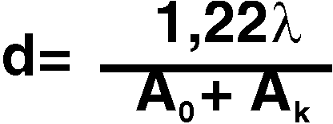

Ao = nsin u/2

d- izšķirtspēja
λ - gaismas viļņu garums
A₀ Objektīva skaitliskā apertūra
u- apertūras leņķis,
To veido objektīvā nonākušā gaismas kūļa malējie stari, maksimālais lielums ir apmēram 140⁰ (sin140/2=0,95)
A_{k} - kondensora skaitliskā apertūra, regulē uz kondensora, atbilstošu A₀
n - gaismas laušanas koeficients videi starp segstikliņu un objektīva frontālo lēcu
n gaisam = 1
n ūdenim = 1,33
n imersijas eļļai - 1,515
λ zilai gaismai = 0,47 μm
λ parastai gaismai = 0,55 μm

3. Iepazīties ar 2 pastāvīgajiem preparātiem.
Apskatīt praparātus ar mazo palielinājumu ( objektīva palielinājums x4vai10) un lielo palielinājumu (objektīva palielinājums x 40).
- preparāts. Tupelītes (Paramecium sp.).
- preparāts. Cilvēka asins šūnas.

Uzzīmēt redzamās šūnas, atzīmēt to sastāvdaļas un uzzīmēt nogriezni 20 okulāra lineāla iedaļu garumā (mēroga skala). Virs tās uzrakstiet tās garumu mikrometros.
Protokolā ierakstiet preparātu nosaukumus un šūnas sastāvdaļu nosaukumus. Salīdziniet preparātos redzamo šūnu izmērus.

4. Aprēķināt šūnas struktūrelementu attēlošanai izmantoto palielinājumu.
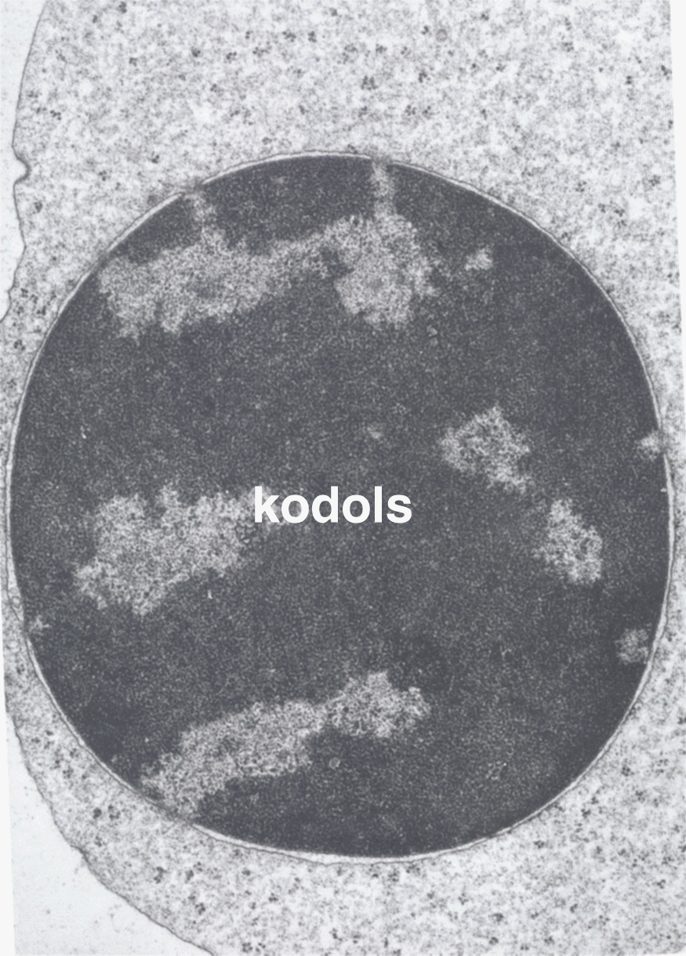  1μm | 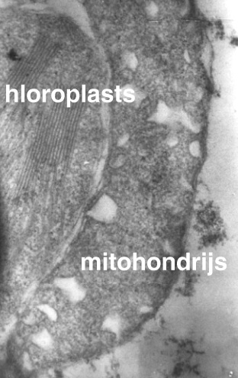  0,5μm

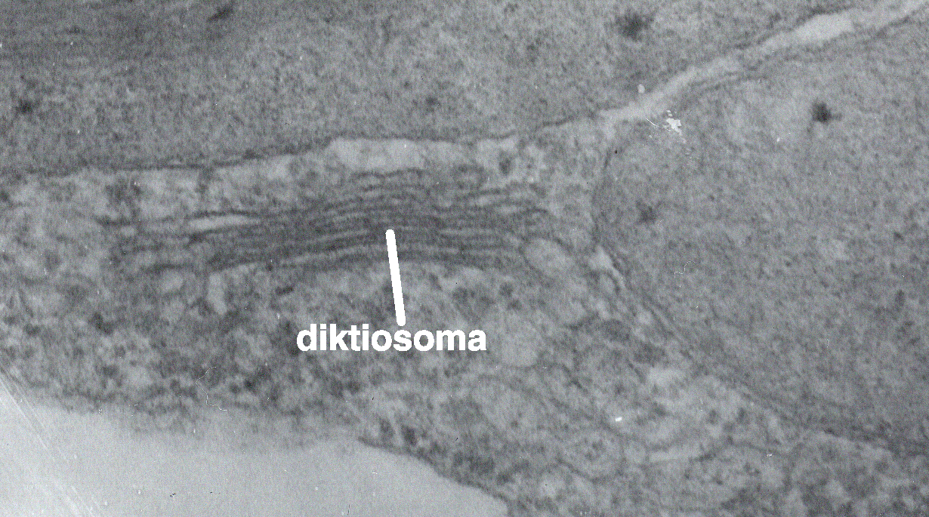
0,25μm

